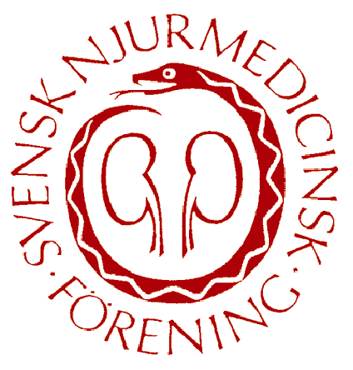

Till medlemmar i Svensk Njurmedicinsk Förening

Kallelse till årsmöte i Svensk Njurmedicinsk Förening

Datum: 2019-11-27
Kl. 11.30 - 12.30
Lokal: Wennergren Center, Sveavägen 166, Stockholm

Dagordning årsmöte 2019-11-27
- Årsmötets öppnande
- Val av mötesordförande
- Val av mötessekreterare
- Val av två justeringsmän
- Mötets behöriga utlysande
- Godkännande av föredragningslista
- Verksamhetsberättelse
- Revisionsberättelse
- Frågan om ansvarsfrihet
- Årsavgift för 2020
- Val av styrelse
- Val av valberedning
- Information och beslut om ny medlemskategori i Svenska Läkarsällskapet
- Förslag om ändring av stadgarna
- Rapport från utbildningsutskottet
- SNFs vetenskapliga möten och utbildningar
- Utdelning av forskningsanslag från Svensk Njurmedicins Förenings forskningsstiftelse
samt Astra-Zenecas stipendium för forskning i hjärt-kärlsjukdomar hos patienter med njursjukdom
- SNR och öppna jämförelser
- Övriga frågor
- Mötets avslutande

Gregor Guron Tora Almquist
Ordförande Vetenskaplig sekreterare

